АУДИО-комплект «биампинг -800»

Это:
- два ламповых усилителя m 20 se производства Тульской фирмы «АртАудиоЛаб»;
- ламповый кроссовер ;
- двухсекционные акустические системы открытого типа;
- стойка для аппаратуры из 6-ти полок.
Усилители m 20 se – однотактные ламповые усилители класса А на лампах EL-34
(две лампы параллельно). Выходная мощность 10- 15 Вт на канал.
Ламповый кроссовер на лампах 6922( 6Н23П-ЕВ) со стабилизированным питанием
и кенотронным выпрямителем. Полоса раздела фильтров – 800 Гц.
Кроссовер оборудован 4-х канальным коммутатором входов и общим регулятором
громкости.
Акустические системы - двухсекционные с независимыми передними панелями для
НЧ секции и ВЧ секции. Мощная перегородка между секциями.
Специально изготовленные передние панели , ПАС в качестве задней стенки , отбор
пар низкочастотных динамиков по параметрам – позволили исключить «бубнение» -
- характерное для АС открытого типа.
В НЧ секции первоначально использовались динамики 6ГД-2 – 2 шт .
В данный момент устанавливаются 10” динамики с диффузором из тонкого кевлара,
специально разработанные для данного типа акустического оформления.
ВЧ секции изготавливаются двух типов :
- два 8” широкополосника типа Visaton B200;
- 4А-28 (10”) плюс два твиттера (Т40-23Д) на частоты выше 10 кГц.
Пассивные фильтры в АС не применяются , кроме ВЧ – 2 вариант, где твиттеры подключены через конденсатор.
Как же это все получилось?
Приобрел хороший мой знакомый АртАудиоЛабовский усилитель m20 SE, принес
домой и не знает , что с ним делать. Акустика фирменная, но чувствительность 88 дБ.
Усилитель явно не раскачивает АС. Поездили по магазинам – очень сложно купить
приличные «ламповые» АС. Тогда и был получен заказ на высокочувствительные АС.
Аудиофилы – кто слышал мощные УНЧ на лампах типа КТ88 , 6С33С(особенно) , ГМ70
и тд. знают как не хватает очень низких частот на этих усилителях, причем независимо
от АС. Причем не хватает не из-за усилителя, а за счет демфпинг-фактора АС. Вводить какие либо тембры или корректоры не целесообразно – теряется линейность . Дополнительно использовать НЧ бокс – в принципе можно , но настоящие басы получаются в Сабах большого объема на динамиках более 10” . Этот вариант тоже не отметается , об этом позже.
Большинство умудренных опытом ламповиков начинали с колонок типа «Симфония»,
где на НЧ стояли легендарные 6ГД-2 . Колонки различные и закрытые и открытые и двух-полосные и трех , но НЧ именно на 6ГД-2. До сих пор достаю периодически из пыльного чуланчика такие АС , и радуюсь за успехи в колонкостроении тридцатилетней давности. Небольшая партия новых динамиков была в заначке, поэтому и решено было соорудить что-то на этих динамиках. Потом правда серьезно пожалел , но не о звуке ,
а о том , что применил устаревшие динамики , повторить проект оказалось очень
сложным делом. Но выход нашли. Познакомился с Сергеем Зотовым из Москвы
– он оказался большим докой в области динамических головок.
Попробовал несколько его переделанных 6ГД-2 на тонкий кевлар динамиков.
Динамики прилично работали в открытых ящиках.
По моей просьбе Сергей изготовил дины на корзине от 4А-28 с магнитом от 25-ки.
Несколько повозились с подвесами , но динамики получились. Снятие характеристики
на CLIO подтвердило – то , что надо. Применение кевларовых 10” динамиков даже
несколько улучшило характеристики НЧ звена. Перестал наблюдаться спад на частотах
160 – 250 Гц, так характерный для 6ГД-2 ( видимо из-за недостаточной жесткости бумажного диффузора).
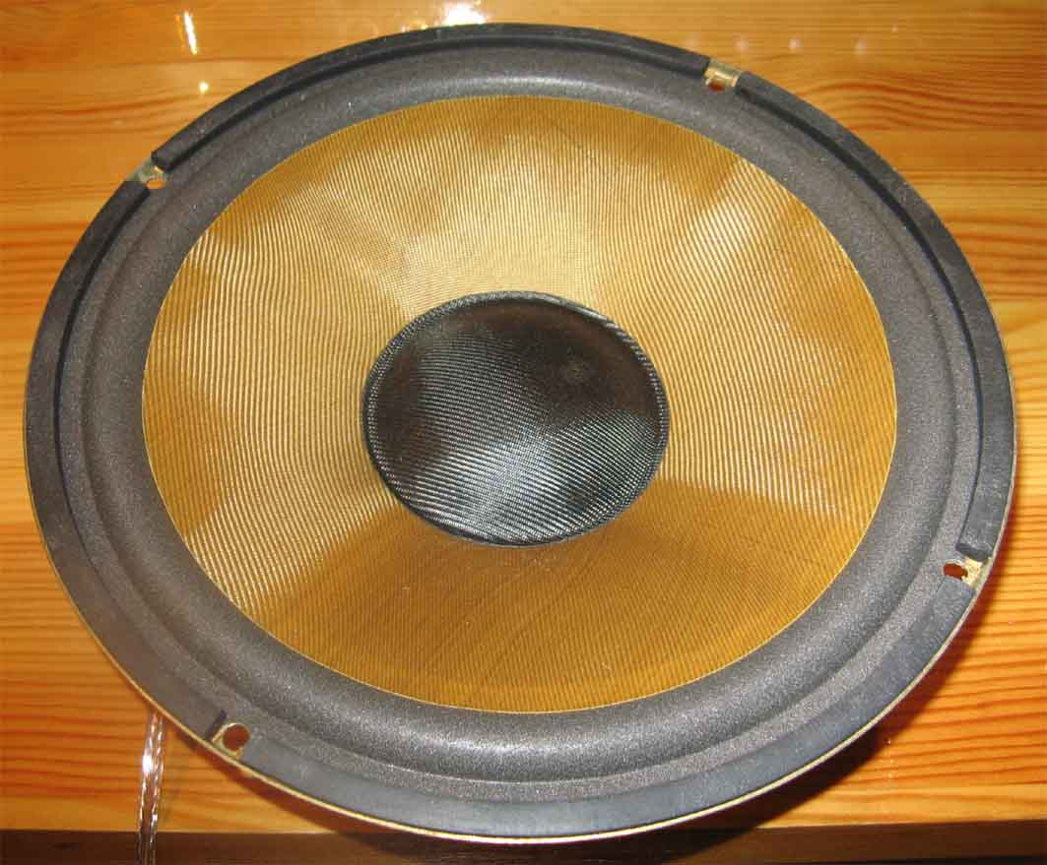
Теперь об акустическом оформлении ОЯ. Обладающее самыми низкими нелинейными
искажениями оформление ОЯ в настоящее время не применяется в связи с проблемой
подъема АЧХ на частоте резонанса (увеличение акустической мощности) . Для
не глубоких ящиков 3-6 дБ , для глубоких до 10 дБ. Не глубокими, называют ящики ,
глубиной меньше 1/8 длинны волны низкочастотного предела воспроизведения. Это «бубнение». Причем динамики с добротность 0,6-0,9 более подвержены «бубнению» , чем низкодобротные. Не следует также забывать, что подключение к выходу
лампового усилителя несколько поднимает общую добротность системы из-за высокого выходного сопротивления лампового УМ.
В открытом оформлении также желательно применять высокочувствительные, «легкие» динамики. Где бы их найти?
«Компрессионные» - в ОЯ не годятся.
Победить «бубнение» в принципе можно. Есть несколько методов.
- Применить два и более низкочастотных динамика , предварительно отобрав пары с наибольшей разницей резонансных частот. Мое мнение – это самый эффективный способ.
- Панель акустического сопротивления – ПАС – на задней стенке. Тоже эффективный метод позволяющий снизить резонанс на 3-4 дб.
- Электрическое демпфирование . Не совсем приживается с лампами.
- LC -ПАС фильтры . Эффективное средство , но трудоемкое в изготовлении.
- На 2-3 дБ можно погасить резонанс, применяя жесткую переднюю панель.
Какой метод применить определяется только на слух . Микрофон показывает плавный, ровный спад АЧХ после 60 Гц, а система «бубнит» . То есть, оценивать систему надо на реальном сигнале .
В биампинге применено п.п. 1,2,5 . В первом варианте НЧ на 6ГД-2 в задней стенке ПАС-
20 отверстий диаметром 20мм заклеены плотной тканью и приклеен поролон 30 мм.
В дальнейшем на кевларовых динамиках от поролона отказались. Наверное сказался
легкий диффузор . Основное демпфирование – применение двух динамиков с разницей
в резонансах не менее 5 Гц.
Теперь почему биампинг – разделение частот до усилителя?
Отсутствие конденсаторов, катушек индуктивности, резисторов между динамиком и
выходом усилителя считаю главным преимуществом биампинга.
С точки зрения акустики , сложным ( относительно) получается бокс НЧ.
Бокс ВЧ никаких сложностей не вызывает. Единственное требование , (желательно с точки зрения звука) чтобы расстояние между центрами НЧ и СЧ динамиков
не превышало 1,5 диаметра НЧ головки. Приличные результаты получены с головкой
4А-28 . В последствии перешли на Visaton , так как 4А-28 новые - раритет.
По усилителям.
В процессе «отслушки» прошло множество моделей , как самодельных , так и промышленных – Китайских и не очень. Из чисто экономических соображений
остановились на тульских усилителях. За такую стоимость создать , что то
более качественное - очень сложно. Потом эти усилители обладают таким достоинством ,
как повторяемость. Все экземпляры, которые прослушивались , звучат абсолютно одинаково , что ,согласитесь, редко среди ламповых моделей. Это очень удобно и
потребителю – не надо задумываться какой усилитель на НЧ , какой на ВЧ .
По кроссоверу.
4 входа на реле, дальше ALPS, дальше усилительный каскад на 6922 без конденсатора
в сетке . Ток покоя 6 мА . Далее два RC фильтра третьего порядка . И два катодных
повторителя . Питание через кенотрон и стабилизировано на 6С19П.
Накал выпрямлен и шунтирован большой емкостью. Схему пока дать не могу (надеюсь продать еще несколько комплектов) , но специалисту создать подобное - не проблема.
Относительно ламп.
Пробовалось все из серии 6Н23П. Не надо применять заведомо рыхлые ( стояли в радиоприборах) . Лучше всех 6DJ8 – Siemens .
А если есть 6Н23П-ЕВ 70-х годов в упаковке – сам куплю.
Почему 800 Гц. Только после долгого прослушивания . Пробовались полосы 200, 500, 800,
1000 Гц. Наилучшие впечатления (стерео- панорама, прозрачность) от 800 Гц.
Первоначально кроссовер делался с сабвуферным каналом, и САБ был сделан на НОЭМовской сотке. Но после первых включений от САБа отказались решительным
образом – он в этой системе не нужен. На тестовом диске сигнал с частотой 25 Гц слышен
более , чем отчетливо . Концертный рояль с тоном 27,5 Гц превосходно ощущается.

Как это звучит? Представьте , что слушаете усилитель на 6С33С на очень дорогую
акустику. Все эпитеты возможны . Так биампинг позволяет еще добавить НЧ, до
тех пор когда давление ощущается не ушами а телом. А самая главное – всеядность.
И джаз , и рок , и акустические концерты , и классика , и металл - все звучит.
Очень редки системы, где любой жанр звучит столь выразительно.
Никогда не слушал «металл» , а оказалось так впечатляет.
Хотя, это может быть и субъективно , если где услышу похожее - напишу.

Выводы.
Использование динамиков без фильтров – огромное преимущество биампинга. При использовании ламповых усилителей предпочтительнее именно прямое подключение.
Открытое оформление требует специальных динамиков. Но звук этого стоит.

Ушаков В.К. vlkon@dialup.etr.ru

